GRILLE EQUIPEMENT 2020/2021
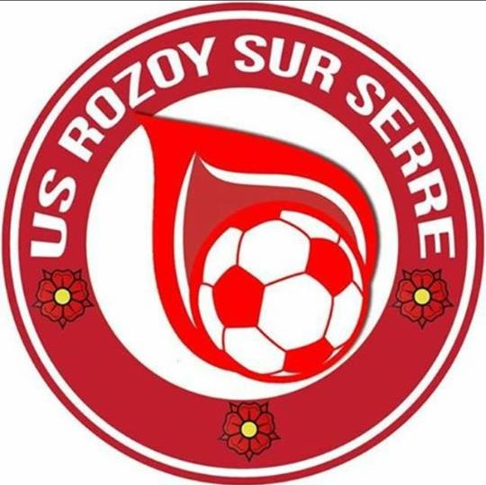
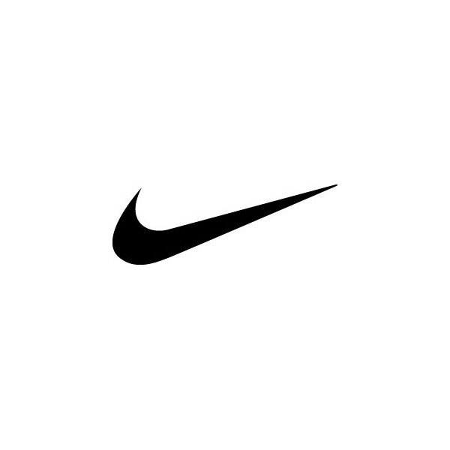

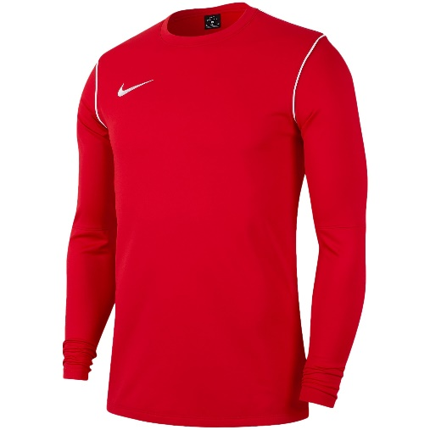
LOGO CLUB + INTIALES
DESCRIPTIF PANTALON

• Technologie DRI-FIT pour rester au sec et bénéficier
d'un maximum de confort.
• Empiècements au niveau des mollets pour se changer
facilement, même avec des crampons.
• Poches latérales pour ranger vos affaires.
• Coupe standard pour une tenue décontractée.
• Taille élastique avec cordon de serrage.
• 100 % polyester.

DESCRIPTIF SWEAT

• Technologie DRI-FIT pour rester au sec et concentré, tout en bénéficiant
d'un maximum de confort.
• Coupe standard pour une tenue décontractée.
• Passepoil au niveau des épaules pour un look de football classique.
• 100 % polyester.

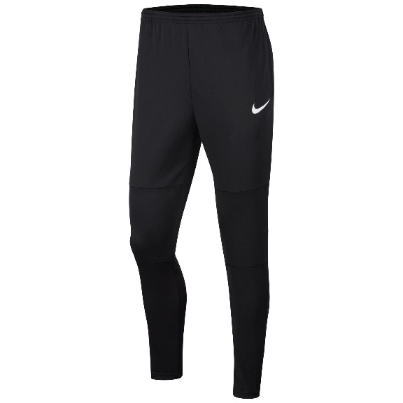
2 EUROS LA CASE – UN PANIER ROSTAND A GAGNER PAR GRILLE
PAS DE DATE LIMITE POUR RENDRE LA GRILLE ; COMMANDE CHAQUE MOIS
1 | 2 | 3 | 4 | 5
6 | 7 | 8 | 9 | 10
11 | 12 | 13 | 14 | 15
16 | 17 | 18 | 19 | 20
21 | 22 | 23 | 24 | 25

NOM : TAILLE HAUT :

PRENOM : TAILLE BAS :
GUIDE DES TAILLES

